# PROBLEMA 1

## Black-Box

Fc

Fb

Fa

S1

S2

S3

Bloque que verifica la entrada y retorna si es un paquete grande (Fa), mediano (Fb) o pequeño (Fc)

## Correlación

|  |  |  |  |  |  |  |
| --- | --- | --- | --- | --- | --- | --- |
| J | S3 | S2 | S1 | Fa | Fb | Fc |
| 0 | 0 | 0 | 0 | 0 | 0 | 0 |
| 1 | 0 | 0 | 1 | 0 | 0 | 1 |
| 2 | 0 | 1 | 0 | 0 | 0 | 0 |
| 3 | 0 | 1 | 1 | 0 | 1 | 0 |
| 4 | 1 | 0 | 0 | 0 | 0 | 0 |
| 5 | 1 | 0 | 1 | 0 | 0 | 0 |
| 6 | 1 | 1 | 0 | 0 | 0 | 0 |
| 7 | 1 | 1 | 1 | 1 | 0 | 0 |

## Función Algebraica Optimizada

* **Fa:** S3·S2·S1
* **Fb:** ¬S3·S2·S1
* **Fc:** ¬S3·¬S2·S1

## Diagrama Digital

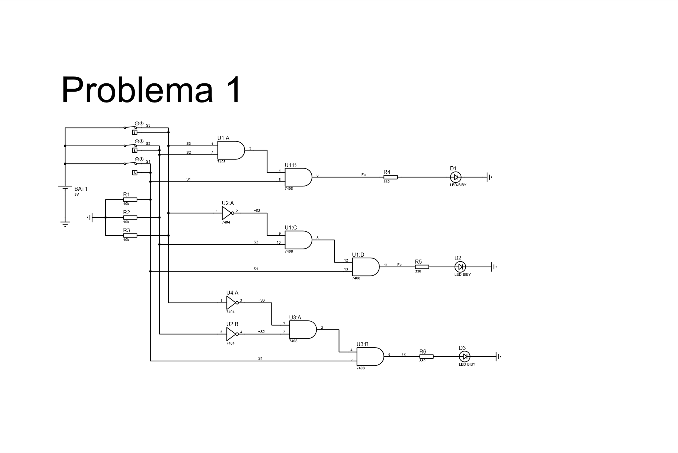

# PROBLEMA 2

## Black-Box

A1

A2

A3

B3

B2

B1

W1

W2

W3

**B/A = W**

## Correlación

Se realiza la división bit por bit empezando del más significativo, realizando comparaciones si el bit del divisor es menor o igual se realiza la operación y la resta mediante complemento a2, si no se cumple la condición del bit del divisor con el del dividendo se realiza un corrimiento para utilizar el siguiente bit y el cociente se agrega como cero.

## Diagrama Digital

